

FW-mid全向型智能线控底盘

ROS驱动包使用说明书
User manual V1.1.1
深圳煜禾森科技有限公司
Shenzhen Yuhesen Technology Co., Ltd.
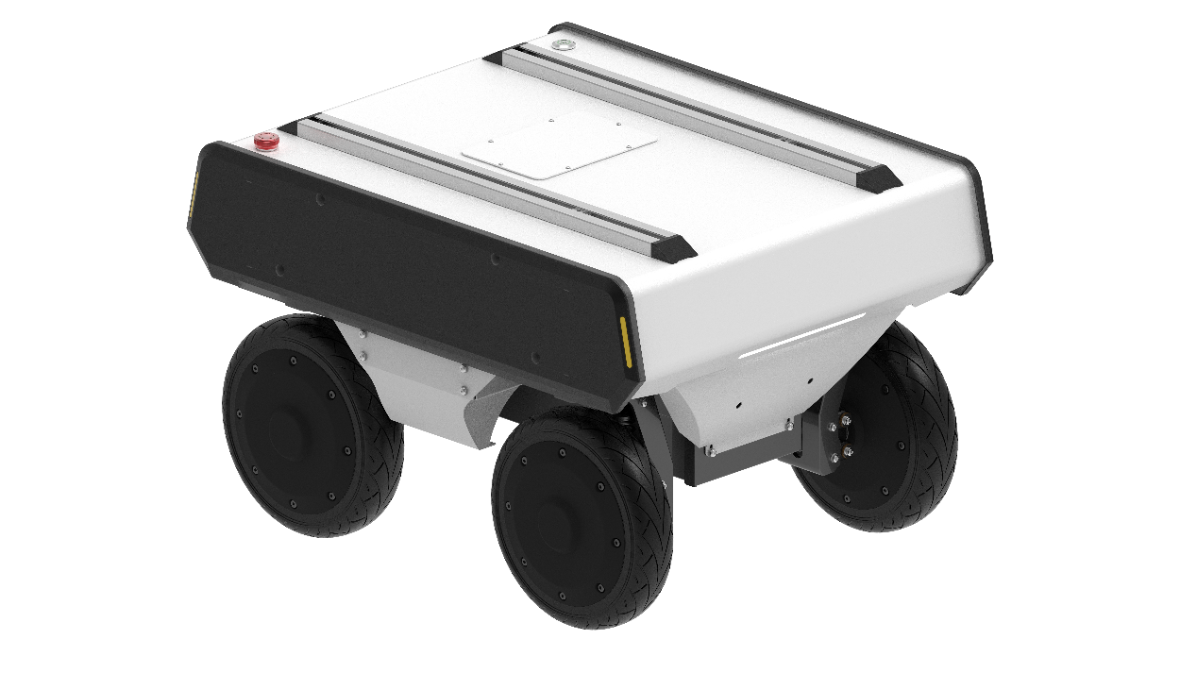

深圳煜禾森科技有限公司
Shenzhen Yuhesen Technology Co., Ltd.
目 录
1. 前言 Foreword 2
重要安全信息 Safety Information 3
2. CAN卡配置 5
2.1. 检查CAN是否正常 5
2.2. 手动启动CAN卡设置 6
2.3. 开机自启设置 6
2.4. 通讯测试 7
3. ROS驱动包使用 9
3.1. 编译 9
3.2. 运行 9
3.3. 测试 10
4. 话题说明 12
4.1.发布话题 12
4.2.订阅话题 17
5. 注意事项 Attention 29

前言 Foreword
- 非常感谢您购买我司产品，本用户手册适用于FW-mid智能机器人移动底盘（以下简称“FW-mid”）。
- 使用之前请务必先认真阅读本使用手册及注意事项，并严格遵守本说明，正确使用。
- 在严重违反本使用说明的情况下使用本产品造成的损失我司将不承担相关责任。
- 请妥善保存本说明书以便于您操作时随时翻阅参照使用。
- 应请专业人员对底盘设备进行调试、连接、安装，避免造成不可挽回的损失。
- 请勿在带电情况进行安装、移除或更换设备线路。如确实需要带电调试本产品， 请选用绝缘良好的专用调试工具。
- 请在法律法规允许的条件下使用本产品，不会影响到公共财产和生命安全。
- 我司对该产品将会不定期更新迭代，更新的内容将会在新版手册中加入，恕不另行通知。
- 本手册可能包含技术上不准确的地方或与产品操作不相符的地方，如果您按照本手册使用时遇到无法解决的问题，请与我司客服或技术支持部门取得联系。
- 关于本手册内容我们力保正确无误，如您发现有不妥或错误，请与我们联系确认，谢谢！

重要安全信息 Safety Information
本手册中的信息不包含设计、安装和操作一个完整的机器人应用，也不包含所有可能对这一完整的系统的安全造成影响的周边设备。该完整的系统的设计和使用需符合该机器人安装所在国的标准和规范中确立的安全要求。FW-mid的集成商和终端客户有责任确保遵循相关国家的切实可行的法律法规，确保完整的机器人应用实例中不存在任何重大危险。这包括但不限于以下内容：
- .有效性和责任：
- 对完整的机器人系统做一个风险评估。将风险评估定义的其他机械的附加安全设备连接在一起。确认整个机器人系统的外围设备包括软件和硬件系统的设计和安装准确无误。
- 本机器人不具备一个完整的自主移动机器人具备的自动防撞、防跌落、生物接近预警等相关安全功能但不局限于上述描述，相关功能需要集成商和终端客户遵循相关规定和切实可行的法律法规进行安全评估，确保开发完成的机器人在实际应用中不存在任何重大危险和安全隐患。
- 收集技术文件中的所有的文档：包括风险评估和本手册。在操作和使用设备之前已经知晓可能存在的安全风险。
- .环境：
- 首次使用，请先仔细阅读本手册，了解基本操作内容与操作规范。
- 遥控操作，选择相对空旷区域使用，车上本身不带任何自动避障传感器。
- 在-20℃~60℃的环境温度中使用。
- 如果车辆非单独定制IP防护等级，车辆防水、防尘能力为IP33。

- .检查：
- 检查确保各设备的电量充足。确保车辆无明显异常。检查遥控器的电池电量是否充足。
- .操作：
- 保证操作时周围区域相对空旷。在视距内遥控控制。
- FW-mid最大的载重为80KG，在使用时，确保有效载荷不超过80KG。
- 当设备低电量报警时请及时充电。当设备出现异常时，请立即停止使用，避免造成二次伤害。
- 当设备出现异常时，请联系相关技术人员，请勿擅自处理。
- 请根据设备的IP防护等级在满足防护等级要求的环境中使用。
- 充电时，确保周围环境温度大于0℃。
- .保养：
- 当轮胎磨损严重时，请及时更换。
- 如果长时间不使用电池，满电情况下需要按照2到3个月对电池进行周期性充电。
- 电池一个月内必须充放电一次，否则电池电量过低造成电池损坏。

CAN卡配置
ROS驱动包使用前提条件：
- ubuntu16/ubuntu18/ubuntu20系统
- ubuntu装好ros1
- 电脑平台：x86_64、amd
注意：如果为arm架构没有识别到can卡，请联系售后，安装pcan驱动。
建议不要使用虚拟机，直接安装ubuntu系统使用

检查CAN是否正常
（1）将CAN卡接到电脑的USB口
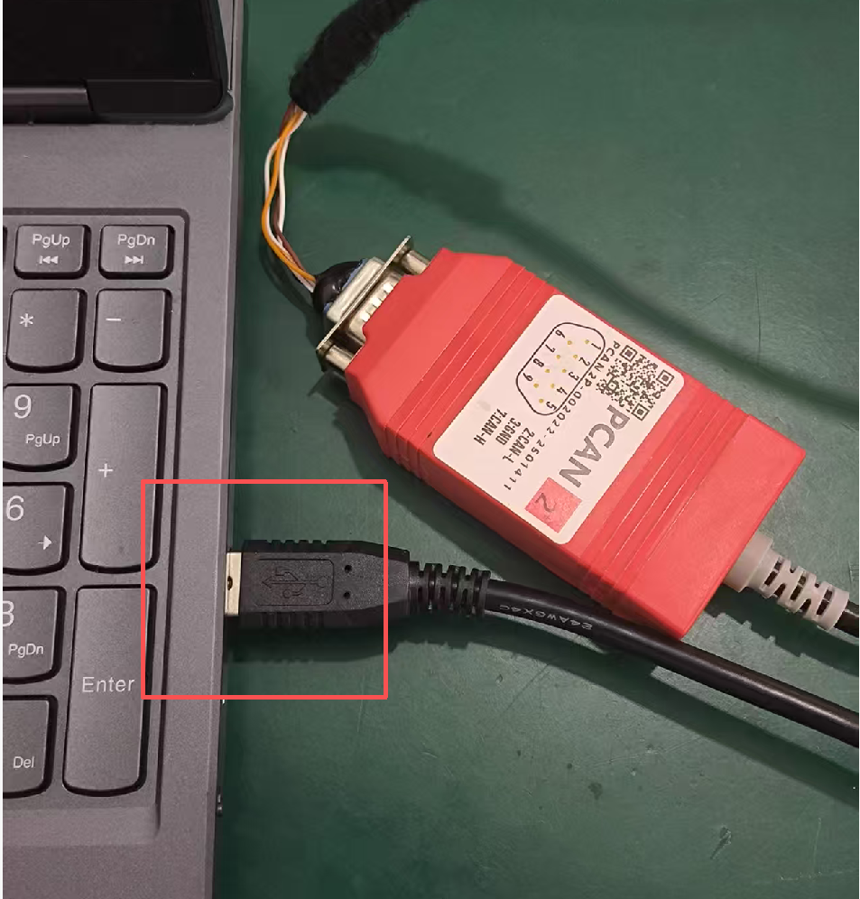
- 打开终端，输入命令 lsusb 在输出信息中看到以下内容，则表示CAN能够正常使用
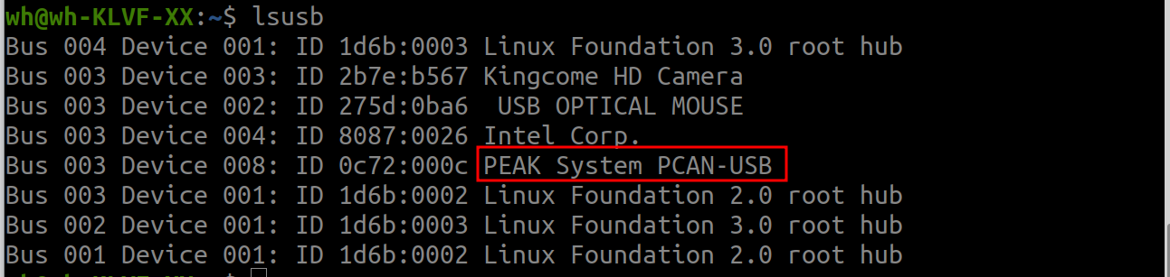

手动启动CAN卡设置
（1）重新拔插CAN卡后，需要执行以下命令使能CAN卡：
sudo ip link set can0 type can bitrate 500000
sudo ip link set can0 up
注意：检查自己电脑给分配的是否为can0接口（可以用ifconfig命令查看，如果提示没有这个指令，按照提示安装即可），自带can的电脑分配的can端口不一定是can0。
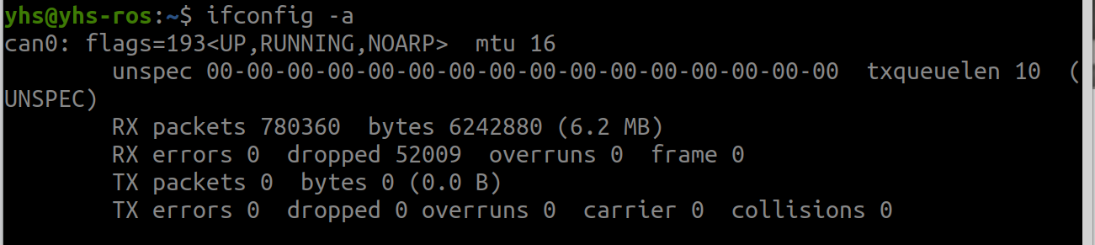

（2）看到can卡绿灯亮起就表示设置成功。
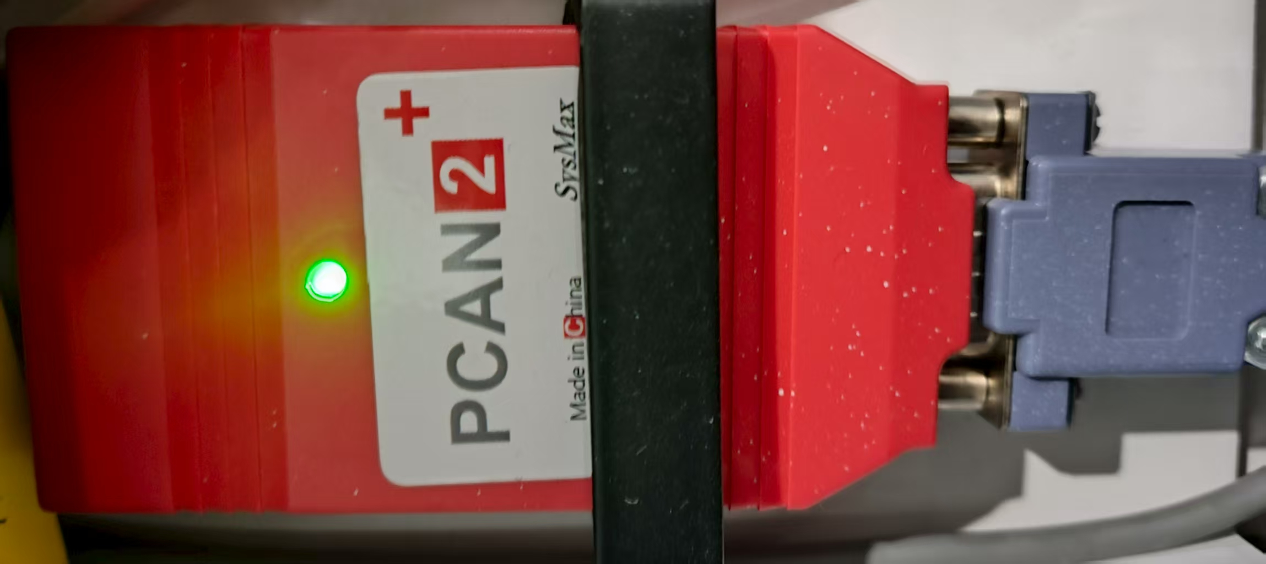

开机自启设置
注意：不是所有电脑都可以成功，不同品牌电脑会有差异。
（1）查看/etc/目录下有没有 rc.local文件，如果没有则输入指令： sudo cp rc.local /etc；如果存在rc.local文件，则在 rc.local的 exit 0上面加入以下内容后保存。
sleep 2
sudo ip link set can0 type can bitrate 500000
sudo ip link set can0 up
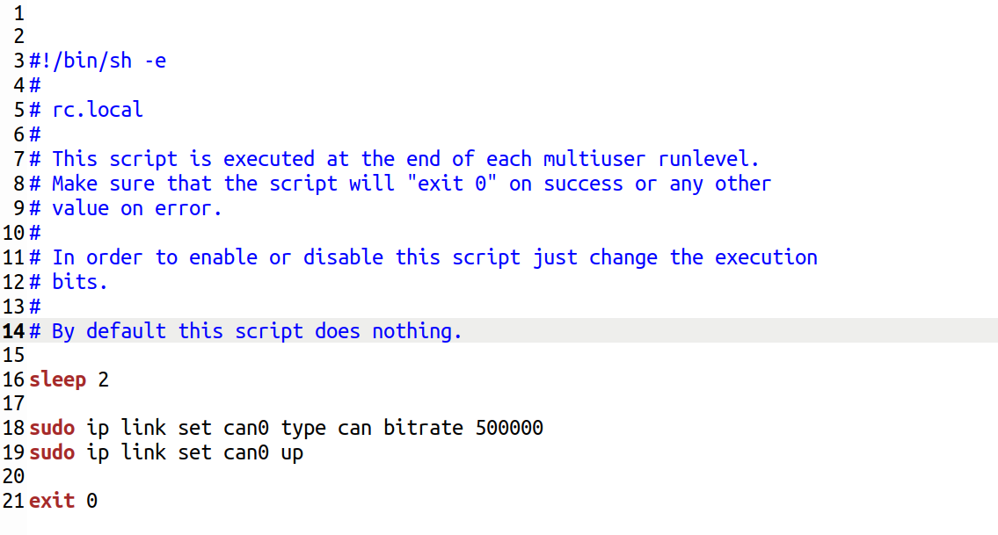
（2）确认开机或者重启之前，CAN卡已经接到工控机的USB口。
（3）看到can卡绿灯亮起就表示设置成功。

通讯测试
（1）将底盘的CAN线与CAN卡连接好。
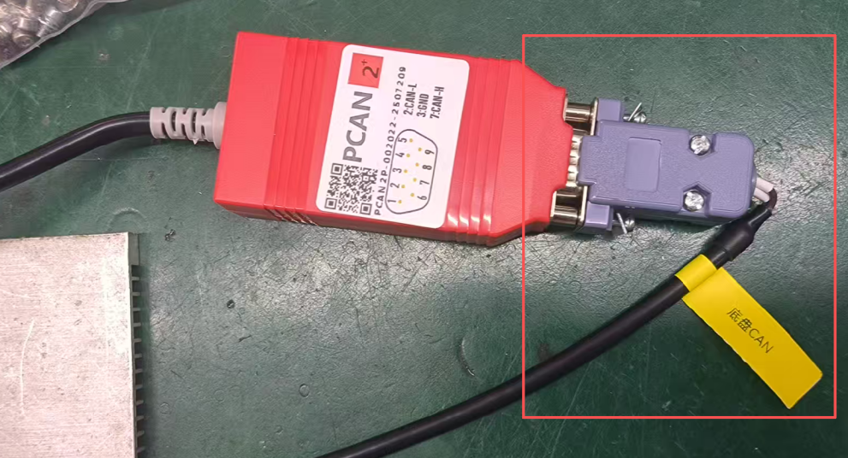
（2）正确连接好后，可以看到CAN卡的绿灯闪烁，如果绿灯不闪烁，检查底盘是否上电，CAN线是否正确连接，注意（直接将底盘的CAN线接到CAN卡，确保通讯正常后才能接延长线）。
（3）安装好can-utils（输入指令：sudo apt-get install can-utils ）后，打开终端，输入指令：candump can0 就可以看到CAN卡接收到底盘的数据了。
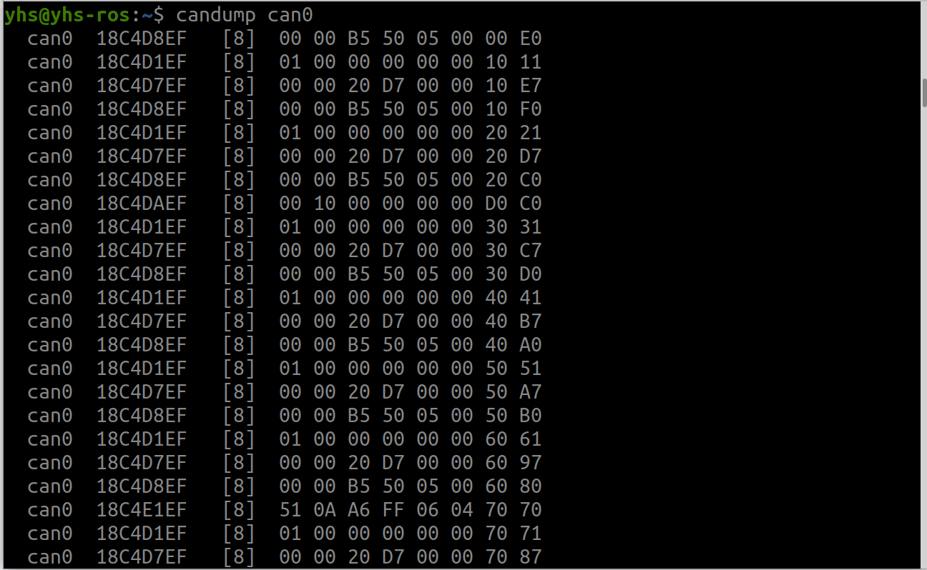

ROS驱动包使用
使用前提：已经设置好CAN卡，并且CAN卡与底盘通讯正常。

编译
（1）打开终端，进入FW-mid-ros1-V1.1.1文件目录。
（2）输入命令 catkin_make，等待编译完成。
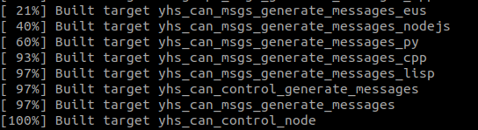

运行
- 打开终端，进入FW-mid-ros1-V1.1.1文件目录，分别输入以下命令后敲回车
source devel/setup.bash
roslaunch yhs_can_control yhs_can_control.launch
（2）输出“>>open can deivce success!” 则表示打开成功。
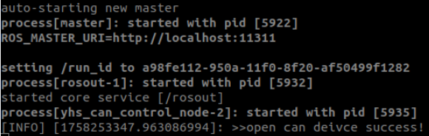

测试
（1）在测试之前，建议先把车架起来，或者下发到底盘的速度很小。
（2）打开终端，进入FW-mid-ros1-V1.1.1文件目录，分别输入以下命令后敲回车。
source devel/setup.bash
rostopic echo /ctrl_fb
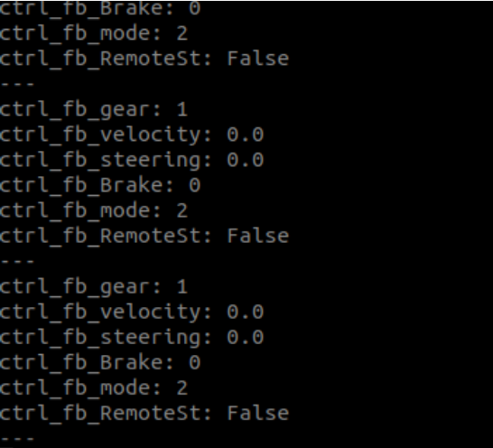
（3）看到反馈的数据不断刷新，说明ROS驱动包运行正常。
（4）下发指令控制底盘运动。
1）打开终端，进入FW-mid-ros1-V1.1.1文件目录，输入命令后敲回车。
source devel/setup.bash
- 输入以下指令后先不要敲回车
rostopic pub -r 100 /ctrl_cmd
后面的内容可以按tab键补全
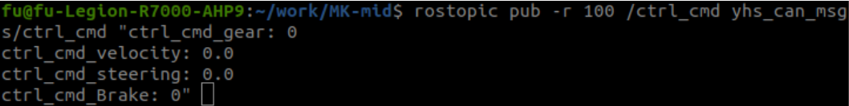
补全之后，要输入档位、速度和转向角，注意角度的单位是度不是弧度，输入完成后敲回车，将遥控器切换到自动挡，这时候就可以看到底盘开始运动。

话题说明

4.1.发布话题
（1）速度控制，发布频率要在50hz以上。
消息类型 | yhs_can_msgs/ctrl_cmd
话题名 | ctrl_cmd
变量 | 类型 | 说明
ctrl_cmd_gear | uint8 | 目标档位  00：disable  01：驻车档  02：空挡  04：FR-档(未启用)  06：4T4D-档  08：横移-档
ctrl_cmd_x_linear | float32 | 目标车体X轴线速度  单位：0.001m/s/bit
ctrl_cmd_z_angular | float32 | 目标车体Z轴角速度  单位：(0.01°/s)/bit
ctrl_cmd_y_linear | float32 | 目标车体Y轴线速度  单位：0.001m/s/bit

（2）速度控制，发布频率要在50hz以上。
消息类型 | yhs_can_msgs/steering_ctrl_cmd
话题名 | steering_ctrl_cmd
变量 | 类型 | 说明
ctrl_cmd_gear | uint8 | 目标档位  00：disable  01：驻车档  02：空挡  04：FR-档(未启用)  06：4T4D-档  08：横移-档
steering_ctrl_cmd_velocity | float32 | 目标虚拟转向轮速度  单位：0.001m/s/bit
steering_ctrl_cmd_steering | float32 | 目标虚拟转向轮角度  单位：0.01°/bit

（3）前轮速度控制，发布频率要在50hz以上。
消息类型 | yhs_can_msgs/front_velocity_free_ctrl_cmd
话题名 | front_velocity_free_ctrl_cmd
变量 | 类型 | 说明
ctrl_cmd_gear | uint8 | 目标档位  00：disable  01：驻车档  02：空挡  09：自由控制档
free_ctrl_cmd_velocity_lf | float32 | 目标左前轮轮速  单位：0.001m/s/bit
free_ctrl_cmd_velocity_rf | float32 | 目标右前轮轮速  单位：0.001m/s/bit

（4）后轮速度控制，发布频率要在50hz以上。
消息类型 | yhs_can_msgs/rear_velocity_free_ctrl_cmd
话题名 | rear_velocity_free_ctrl_cmd
变量 | 类型 | 说明
ctrl_cmd_gear | uint8 | 目标档位  00：disable  01：驻车档  02：空挡  09：自由控制档
free_ctrl_cmd_velocity_lf | float32 | 目标左后轮轮速  单位：0.001m/s/bit
free_ctrl_cmd_velocity_rf | float32 | 目标右后轮轮速  单位：0.001m/s/bit
（5）前轮角度控制，发布频率要在50hz以上。
消息类型 | yhs_can_msgs/front_angle_free_ctrl_cmd
话题名 | front_angle_free_ctrl_cmd
变量 | 类型 | 说明
ctrl_cmd_gear | uint8 | 目标档位  00：disable  01：驻车档  02：空挡  09：自由控制档
free_ctrl_cmd_angle_lf | float32 | 目标左前轮伺服关节角度  单位：0.01°/bit
free_ctrl_cmd_angle_rf | float32 | 目标右前轮伺服关节角度  单位：0.01°/bit

（6）后轮角度控制，发布频率要在50hz以上。
消息类型 | yhs_can_msgs/rear_angle_free_ctrl_cmd
话题名 | rear_angle_free_ctrl_cmd
变量 | 类型 | 说明
ctrl_cmd_gear | uint8 | 目标档位  00：disable  01：驻车档  02：空挡  09：自由控制档
free_ctrl_cmd_angle_lf | float32 | 目标左后轮伺服关节角度  单位：0.01°/bit
free_ctrl_cmd_angle_rf | float32 | 目标右后轮伺服关节角度  单位：0.01°/bit

（7）MOTOR控制，有些是预留的，底盘可能没有此功能。
消息类型 | yhs_can_msgs/motor_cmd
话题名 | motor_cmd
变量 | 类型 | 说明
motor_cmd_drive_enable_lf | bool | 左前驱动电机控制开关  0 = 释放  1 = 使能
motor_cmd_drive_enable_lr | bool | 左后驱动电机控制开关  0 = 释放  1 = 使能
motor_cmd_drive_enable_rf | bool | 右前驱动电机控制开关  0 = 释放  1 = 使能
motor_cmd_drive_enable_rr | bool | 右后驱动电机控制开关  0 = 释放  1 = 使能
motor_cmd_steering_enable_lf | bool | 左前转向电机控制开关  0 = 释放  1 = 使能
motor_cmd_steering_enable_lr | bool | 右后驱动电机控制开关  0 = 释放  1 = 使能
motor_cmd_steering_enable_rf | bool | 右前驱动电机控制开关  0 = 释放  1 = 使能
motor_cmd_steering_enable_rr | bool | 右后驱动电机控制开关  0 = 释放  1 = 使能
motor_cmd_power_restart | bool | 电机总电源重启开关  0 = 无效  1 = 重启使能（下降沿有效）

（8）IO控制有些是预留的，底盘可能没有此功能。
消息类型 | yhs_can_msgs/io_cmd
话题名 | io_cmd
变量 | 类型 | 说明
io_cmd_lamp_ctrl | bool | 灯控制权模式  0 = 根据状态自动控制  1 = 自由控制
io_cmd_unlock | bool | 安全停车解锁开关  0 = 无效  1 = 解锁使能（下降沿有效）
io_cmd_low_power_enable | bool | 低功耗模式启用开关  0 = 禁用  1 = 启用（默认）
io_cmd_lower_beam_headlamp | bool | 近光灯开关  0 = 关闭  1 = 打开
io_cmd_upper_beam_headlamp | bool | 远光灯开关  0 = 关闭  1 = 打开
io_cmd_turn_lamp | uint8 | 转向灯开关  0 = 全关  1 = 开启左转向灯  2 = 开启右转向灯  3 = 开启左转向灯和右转向灯
io_cmd_braking_lamp | bool | 制动灯开关  0 = 关闭  1 = 打开
io_cmd_clearance_lamp | bool | 示廓灯开关  0 = 关闭  1 = 打开
io_cmd_fog_lamp | bool | 雾灯开关  0 = 关闭  1 = 打开
io_cmd_speaker | bool | 扬声器开关  0 = 关闭  1 = 打开
io_cmd_low_power_ratio | uint8 | 低功耗模式触发比例  1%/bit,小于0或者大于100时无效；  比例越大越难触发

4.2.订阅话题
（1）底盘反馈。
消息类型 | yhs_can_msgs/ctrl_fb
话题名 | ctrl_fb
变量 | 类型 | 说明
ctrl_fb_gear | uint8 | 当前档位反馈  00：disable  01：驻车档  02：空挡  04：FR-档(未启用)  06：4T4D-档  08：横移-档  09：自由控制档
ctrl_fb_x_linear | float32 | 当前车体X轴线速度反馈单位：0.001m/s/bit
ctrl_fb_z_angular | float32 | 当前车体Z轴角速度反馈单位：(0.01°/s)/bit
ctrl_fb_y_linear | float32 | 当前车体X轴线速度反馈单位：0.001m/s/bit

（2）底盘IO口状态反馈。
消息类型 | yhs_can_msgs/io_fb
话题名 | io_fb
变量 | 类型 | 说明
io_fb_lamp_ctrl | bool | 灯控制权状态反馈  0 = 根据状态自动控制  1 = 自由控制
io_fb_unlock | bool | 安全停车解锁状态反馈  0 = 无效  1 = 解锁成功
io_fb_low_power_enable | bool | 低功耗启用状态反馈  0 = 未启用低功耗模式  1 = 已启用低功耗模式
io_fb_low_power_state | bool | 低功耗触发状态反馈  0 = 未触发低功耗模式  1 = 已触发低功耗模式
io_fb_lower_beam_headlamp | bool | 近光灯开关状态反馈  0 = 关闭  1 = 打开
io_fb_upper_beam_headlamp | bool | 远光灯开关状态反馈  0 = 关闭  1 = 打开
io_fb_turn_lamp | uint8 | 转向灯开关状态反馈  0 = 全关  1 = 开启左转向灯  2 = 开启右转向灯  3 = 开启左转向灯和右转向灯
io_fb_braking_lamp | bool | 制动灯开关状态反馈  0 = 关闭  1 = 打开
io_fb_clearance_lamp | bool | 示廓灯开关状态反馈  0 = 关闭  1 = 打开
io_fb_fog_lamp | bool | 雾灯开关状态反馈  0 = 关闭  1 = 打开
io_fb_speaker | bool | 扬声器开关状态反馈  0 = 关闭  1 = 打开
io_fb_low_power_ratio | uint8 | 低功耗触发比例反馈  1%/bit
io_fb_fl_impact_sensor | bool | 前左防撞条开关状态反馈  0 = 关闭  1 = 打开
io_fb_fm_impact_sensor | bool | 前中防撞条开关状态反馈  0 = 关闭  1 = 打开
io_fb_fr_impact_sensor | bool | 前右防撞条开关状态反馈  0 = 关闭  1 = 打开
io_fb_rl_impact_sensor | bool | 后左防撞条开关状态反馈  0 = 关闭  1 = 打开
io_fb_rm_impact_sensor | bool | 后中防撞条开关状态反馈  0 = 关闭  1 = 打开
io_fb_rr_impact_sensor | bool | 后右防撞条开关状态反馈  0 = 关闭  1 = 打开
io_fb_fl_drop_sensor | bool | 前左跌落传感器状态反馈  0 = 关闭  1 = 打开
io_fb_fm_drop_sensor | bool | 前中跌落传感器状态反馈  0 = 关闭  1 = 打开
io_fb_fr_drop_sensor | bool | 前右跌落传感器状态反馈  0 = 关闭  1 = 打开
io_fb_rl_drop_sensor | bool | 后左跌落传感器状态反馈  0 = 关闭  1 = 打开
io_fb_rm_drop_sensor | bool | 后中跌落传感器状态反馈  0 = 关闭  1 = 打开
io_fb_rr_drop_sensor | bool | 后右跌落传感器状态反馈  0 = 关闭  1 = 打开
io_fb_estop | bool | 急停开关状态反馈  0 = 关闭  1 = 打开
io_fb_joypad_ctrl | bool | 遥控器控制状态反馈  0 = 指令控制状态  1 = 遥控器控制状态
io_fb_charge_state | bool | 充电桩状态反馈  0 = 无充电桩状态  1 = 接入充电桩
io_fb_charger_sign | bool | 0 = 无手动充电器状态  1 = 接入手动充电器
io_fb_joypad_first | bool | 0 =遥控器未首次上电  1 =遥控器已首次上电
io_fb_joypad_online | bool | 0 = 遥控器未首次上电或遥控器信号不在线  1 = 遥控器信号在线

（3）速度反馈。
消息类型 | yhs_can_msgs/steering_ctrl_fb
话题名 | steering_ctrl_fb
变量 | 类型 | 说明
steering_ctrl_fb_gear | uint8 | 当前档位反馈  00：disable  01：驻车档  02：空挡  04：FR-档(未启用)  06：4T4D-档  08：横移-档  09：自由控制档
steering_ctrl_fb_velocity | float32 | 当前虚拟转向轮速度反馈  单位：0.001m/s/bit
steering_ctrl_fb_steering | float32 | 当前虚拟转向轮角度反馈  单位：0.01°/bit

（4）电机反馈。
消息类型 | yhs_can_msgs/motor_fb
话题名 | motor_fb
变量 | 类型 | 说明
motor_cmd_drive_enable_lf | bool | 左前驱动电机控制反馈  0 = 释放  1 = 使能
motor_cmd_drive_enable_lr | bool | 左后驱动电机控制反馈  0 = 释放  1 = 使能
motor_cmd_drive_enable_rf | bool | 右前驱动电机控制反馈  0 = 释放  1 = 使能
motor_cmd_drive_enable_rr | bool | 右后驱动电机控制反馈  0 = 释放  1 = 使能
motor_cmd_steering_enable_lf | bool | 左前转向电机控制反馈  0 = 释放  1 = 使能
motor_cmd_steering_enable_lr | bool | 右后驱动电机控制反馈  0 = 释放  1 = 使能
motor_cmd_steering_enable_rf | bool | 右前驱动电机控制反馈  0 = 释放  1 = 使能
motor_cmd_steering_enable_rr | bool | 右后驱动电机控制反馈  0 = 释放  1 = 使能
motor_cmd_power_restart | bool | 电机总电源重启反馈  0 = 运行中  1 = 重启中

（5）左前轮速度反馈。
消息类型 | yhs_can_msgs/lf_wheel_fb
话题名 | lf_wheel_fb
变量 | 类型 | 说明
lf_wheel_fb_velocity | float32 | 当前左前前轮速度反馈  单位：0.001m/s/bit
lf_wheel_fb_pulse | int32 | 当前左前前轮脉冲数反馈  轮子单圈1024个脉冲

（6）左后轮速度反馈。
消息类型 | yhs_can_msgs/lr_wheel_fb
话题名 | lr_wheel_fb
变量 | 类型 | 说明
lr_wheel_fb_velocity | float32 | 当前左后轮速度反馈  单位：0.001m/s/bit
lr_wheel_fb_pulse | int32 | 当前左后轮脉冲数反馈  轮子单圈1024个脉冲

（7）右前轮速度反馈。
消息类型 | yhs_can_msgs/rf_wheel_fb
话题名 | rf_wheel_fb
变量 | 类型 | 说明
rf_wheel_fb_velocity | float32 | 当前右前轮速度反馈  单位：0.001m/s/bit
rf_wheel_fb_pulse | int32 | 当前右前轮脉冲数反馈  轮子单圈1024个脉冲

（8）右后轮速度反馈。
消息类型 | yhs_can_msgs/rr_wheel_fb
话题名 | rr_wheel_fb
变量 | 类型 | 说明
rr_wheel_fb_velocity | float32 | 当前右后轮速度反馈  单位：0.001m/s/bit
rr_wheel_fb_pulse | int32 | 当前右后轮脉冲数反馈  轮子单圈1024个脉冲

（9）前轮角度反馈。
消息类型 | yhs_can_msgs/front_angle_fb
话题名 | front_angle_fb
变量 | 类型 | 说明
front_angle_fb_l | float32 | 左前伺服关节角度反馈  单位：0.01°/bit
front_angle_fb_r | float32 | 右前伺服关节角度反馈  单位：0.01°/bit
（10）后轮角度反馈。
消息类型 | yhs_can_msgs/rear_angle_fb
话题名 | rear_angle_fb
变量 | 类型 | 说明
rear_angle_fb_l | float32 | 左后伺服关节角度反馈  单位：0.01°/bit
rear_angle_fb_r | float32 | 右后伺服关节角度反馈  单位：0.01°/bit

（11）电池BMS标志状态反馈
消息类型 | yhs_can_msgs/bms_flag_fb
话题名 | bms_flag_fb
变量 | 类型 | 说明
bms_flag_fb_soc | uint8 | 当前剩余电量百分比  单位：%
bms_flag_fb_single_ov | bool | 单体过压保护  0 = 关闭  1 = 打开
bms_flag_fb_single_uv | bool | 单体欠压保护  0 = 关闭  1 = 打开
bms_flag_fb_ov | bool | 整组过压保护  0 = 关闭  1 = 打开
bms_flag_fb_uv | bool | 整组欠压保护  0 = 关闭  1 = 打开
bms_flag_fb_charge_ot | bool | 充电过温保护  0 = 关闭  1 = 打开
bms_flag_fb_charge_ut | bool | 充电低温保护  0 = 关闭  1 = 打开
bms_flag_fb_discharge_ot | bool | 放电过温保护  0 = 关闭  1 = 打开
bms_flag_fb_discharge_ut | bool | 放电低温保护  0 = 关闭  1 = 打开
bms_flag_fb_charge_oc | bool | 充电过流保护  0 = 关闭  1 = 打开
bms_flag_fb_discharge_oc | bool | 放电过流保护  0 = 关闭  1 = 打开
bms_flag_fb_short | bool | 短路保护  0 = 关闭  1 = 打开
bms_flag_fb_ic_error | bool | 前端检测 IC 错误  0 = 关闭  1 = 打开
bms_flag_fb_lock_mos | bool | 软件锁定 MOS  0 = 关闭  1 = 打开
bms_flag_fb_charge_flag | bool | 充电标志位  0 = 关闭  1 = 打开
bms_flag_fb_heating_flag | bool | 加热标志位  0 = 未加热  1 = 加热中
bms_flag_fb_hight_temperature | float32 | 当前电池最高温度  单位：℃
bms_flag_fb_low_temperature | float32 | 当前电池最低温度  单位：℃

（12）电池BMS信息反馈
消息类型 | yhs_can_msgs/bms_fb
话题名 | bms_fb
变量 | 类型 | 说明
bms_fb_voltage | bool | 当前电池电压  单位：V
bms_fb_current | bool | 当前电池电流  单位：A
bms_fb_remaining_capacity | bool | 当前电池剩余容量  单位：Ah

（13）错误反馈
消息类型 | yhs_can_msgs/error_fb
话题名 | error_fb
变量 | 类型 | 说明
error_fb_level | uint8 | 故障等级  00：无故障  E1：一般故障  E2：严重故障  E3：致命故障
error_fb_device_type | uint8 | 故障部件类型  00：无  A0：遥控器  B0：电池  C0：VCU  D1：驱动系统  D2：转向系统  D3：制动系统  F0：传感器  80：其他部件
error_fb_devive_id | uint8 | 故障部件id  00：默认/无  06：左前  07：左后  08：右前  09：右后
error_fb_emergency_code | uint8 | 故障编码  0x00：错误复位/无异常  0x1X：一般异常  0x2X：电流异常  0x3X：电压异常  0x4X：温度异常  0x5X：硬件异常  0x6X：初始化异常  0x7X：辅件异常  0x8X：通讯异常  0xF0：设备特定异常  X表示0,1,2...E,F等  详情请查阅说明书
error_fb_register_code | uint16 | 错误寄存器  详情咨询售后人员

（14）电机电流反馈
消息类型 | yhs_can_msgs/drive_motor_current_fb
话题名 | drive_motor_current_fb
变量 | 类型 | 说明
drive_motor_current_fb_lf | float32 | 左前驱动电机电流值  单位：0.1A/bit
drive_motor_current_fb_lr | float32 | 左后驱动电机电流值  单位：0.1A/bit
drive_motor_current_fb_rf | float32 | 右前驱动电机电流值  单位：0.1A/bit
drive_motor_current_fb_rr | float32 | 右后驱动电机电流值  单位：0.1A/bit
drive_motor_oc_flag_fb_lf | bool | 左前驱动电机堵转标志  0 = 否  1 = 是
drive_motor_oc_flag_fb_lr | bool | 左后驱动电机堵转标志  0 = 否  1 = 是
drive_motor_oc_flag_fb_rf | bool | 右前驱动电机堵转标志  0 = 否  1 = 是
drive_motor_oc_flag_fb_rr | bool | 右后驱动电机堵转标志  0 = 否  1 = 是

（15）电机电流反馈
消息类型 | yhs_can_msgs/steering_motor_current_fb
话题名 | steering_motor_current_fb
变量 | 类型 | 说明
steering_motor_current_fb_lf | float32 | 左前转向电机电流值  单位：0.1A/bit
steering_motor_current_fb_lr | float32 | 左后转向电机电流值  单位：0.1A/bit
steering_motor_current_fb_rf | float32 | 右前转向电机电流值  单位：0.1A/bit
steering_motor_current_fb_rr | float32 | 右后转向电机电流值  单位：0.1A/bit
steering_motor_oc_flag_fb_lf | bool | 左前转向电机堵转标志  0 = 否  1 = 是
steering_motor_oc_flag_fb_lr | bool | 左后转向电机堵转标志  0 = 否  1 = 是
steering_motor_oc_flag_fb_rf | bool | 右前转向电机堵转标志  0 = 否  1 = 是
steering_motor_oc_flag_fb_rr | bool | 右后转向电机堵转标志  0 = 否  1 = 是

（16）超声波数据反馈。
消息类型 | yhs_can_msgs/ultrasonic
话题名 | ultrasonic
变量 | 类型 | 说明
front_ultrasonic_fb_1 | uint16 | 1号超声波距离  量程内1mm/bit;  200 mm = 盲区内  2540mm = 超量程  2550mm = 无探头
front_ultrasonic_fb_2 | uint16 | 2号超声波距离  量程内1mm/bit;  200 mm = 盲区内  2540mm = 超量程  2550mm = 无探头
front_ultrasonic_fb_3 | uint16 | 3号超声波距离  量程内1mm/bit;  200 mm = 盲区内  2540mm = 超量程  2550mm = 无探头
front_ultrasonic_fb_4 | uint16 | 4号超声波距离  量程内1mm/bit;  200 mm = 盲区内  2540mm = 超量程  2550mm = 无探头
rear_ultrasonic_fb_5 | uint16 | 5号超声波距离  量程内1mm/bit;  200 mm = 盲区内  2540mm = 超量程  2550mm = 无探头
rear_ultrasonic_fb_6 | uint16 | 6号超声波距离  量程内1mm/bit;  200 mm = 盲区内  2540mm = 超量程  2550mm = 无探头
rear_ultrasonic_fb_7 | uint16 | 7号超声波距离  量程内1mm/bit;  200 mm = 盲区内  2540mm = 超量程  2550mm = 无探头
rear_ultrasonic_fb_8 | uint16 | 8号超声波距离  量程内1mm/bit;  200 mm = 盲区内  2540mm = 超量程  2550mm = 无探头

注意事项 Attention
在yhs_can_control.cpp中，对于功能预留项已进行了注释（如下图所示），若用户所购买的产品含有这些功能，请自行去掉注释。
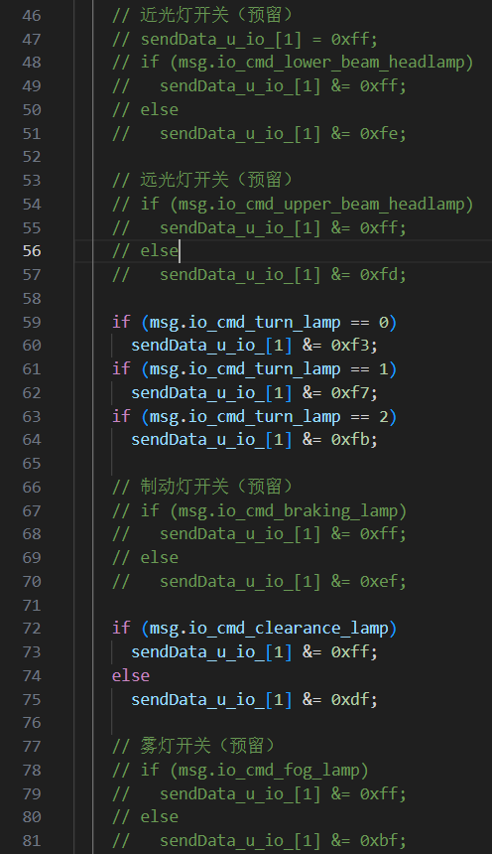

电话：0755-28468956
传真：0755-28468956
网 址 www.yuhesen.com 邮件：sales01@yuhesen.com
地址：深圳市龙岗区宝龙六路1号创维群欣科技园1栋5楼

深圳煜禾森科技有限公司

